Итоговое мероприятие по проектной деятельности
«Экскурсия в музей Хлеба»

Выполнила воспитатель
МБДОУ № 154 г.Невинномысска
Ставропольского края
Соловьева С.Д

2013– 2014 уч.год
Итоговое мероприятие по проектной деятельности
«Экскурсия в музей Хлеба»

Программное содержание:
- Обобщить знания детей о том, что хлеб - продукт, получение которого требует большого труда.
- Расширить представление о труде взрослых и воспитывать уважение к хлебу и труду хлеборобов.
- Закрепить название профессий – тракторист, комбайнер, хлебороб, пекарь и умение узнавать и называть современную технику.
- Развивать диалогическую и монологическую речь.
- Развивать умение анализировать, обобщать.

Ход мероприятия:

Воспитатель: Сегодня мы с вами поговорим о хлебе. Я предлагаю совершить экскурсию в наш музей хлеба.
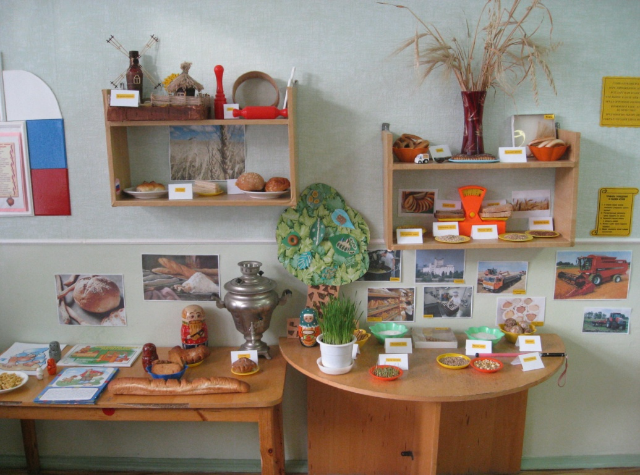
Давайте вспомним правила поведения в музее.
В музее есть директор, и есть экскурсоводы.
Можно директором сегодня буду я? Кто хочет быть экскурсоводом? (Ответы детей). Давайте, чтобы никому не было обидно, сделаем так: кому я дам волшебную палочку, тот и будет экскурсоводом.
(Воспитатель позже передает детям «палочку», и они поочередно рассказывают)

1 ребенок:
Не напрасно народ
С давних пор и поныне
Хлеб насущный зовет
Самой первой святыней.
Золотые слова
Забывать мы не вправе:
"Хлеб всему голова!" -
В поле, в доме, в державе!
Воспитатель: Издавна у славян существовал обычай: люди, преломившие хлеб, становятся друзьями на всю жизнь. Хлеб - посол мира и дружбы между народами. Изменяется жизнь, переоцениваются ценности, а хлеб-батюшка, хлеб-кормилец остается самой большой ценностью. С хлебом провожали на фронт. С хлебом встречали вернувшихся с войны. Хлебом поминали тех, кто уже никогда не вернется.
Мы каждый день едим хлеб, и это не просто самый распространенный продукт, а одно из величайших чудес на свете. И даётся он человеку ценой больших усилий.
Наш народ хлебосолен. Хлеб, калиной перевитый, на праздничном столе всегда стоит на почетном месте. Дорогих гостей встречают хлебом-солью.
- А как хлеб на стол пришел?
Воспитатель: – Сейчас вы совершите небольшую экскурсию, которую проведут ребята, экскурсоводы нашего музея.
2 ребенок:
Агроном в халате белом,
Чем он занят?
- Важным делом!
Проверяет семена.

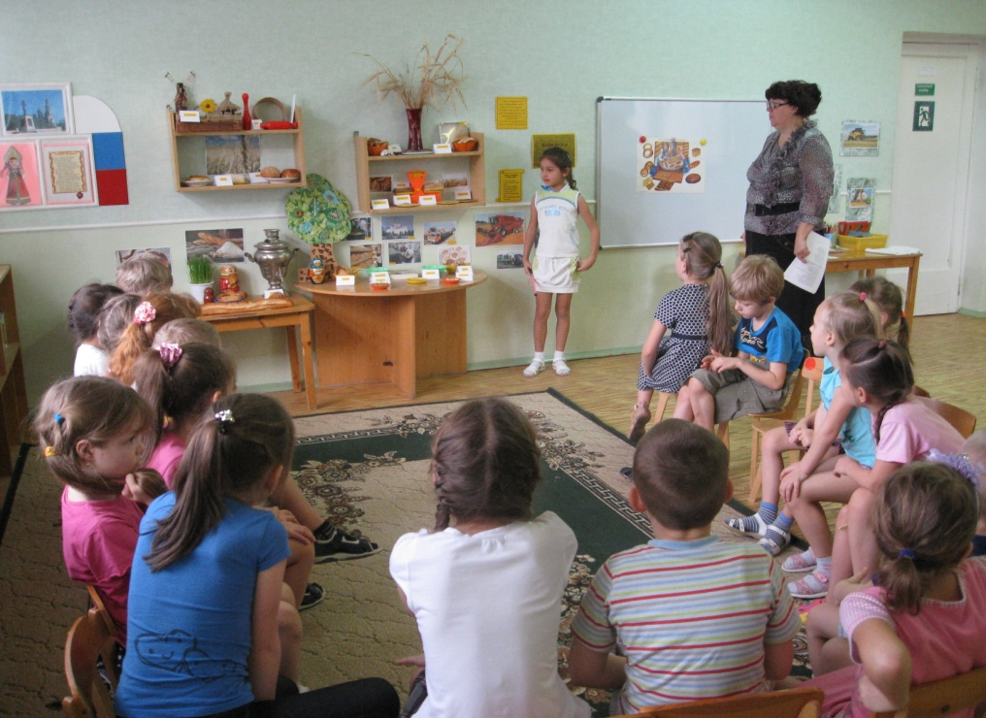
В нашем музее, вы видите семена пшеницы, ржи, овса, кукурузы, гречихи. Из всех этих злаковых можно приготовить муку и испечь различные хлебные изделия. Они также представлены в нашем музее в виде – различных сортов хлеба, пряников, булочек, бубликов, печенья, сухарей.
3 ребенок: Агроном – одна из главных фигур на селе. Его основная задача – управлять трудом механизаторов и полеводов. Агроном видит, как развиваются растения, чего им не хватает, какие изменения происходят в почве. Он рассчитывает время начала посева и сбора урожая, определяет способы борьбы с полевыми вредителями. Работа агронома зависит от погодных условий. Результат работы агронома будет виден осенью.
На дворе у нас весна
Агроном сказал – Пора!
Заводите трактора!
Воспитатель: Но на этом его труд агронома не заканчивается. Необходимо подготовить помещение для хранения собранного урожая, создать там необходимые условия, чтобы полученный продукт не потерял свои полезные свойства.
4 ребенок: Весной растаял снег. Приехал тракторист. Он вспахал землю, затем засеял поле семенами.
Трактора выходят в поле,
Тянут плуги на прицепе.
Режьте, плуги,
Как ножом,
Сочный, жирный чернозем!
Гребнем частым, борона,
Расчеши земельку!
Приготовим для зерна
Мягкую постельку.

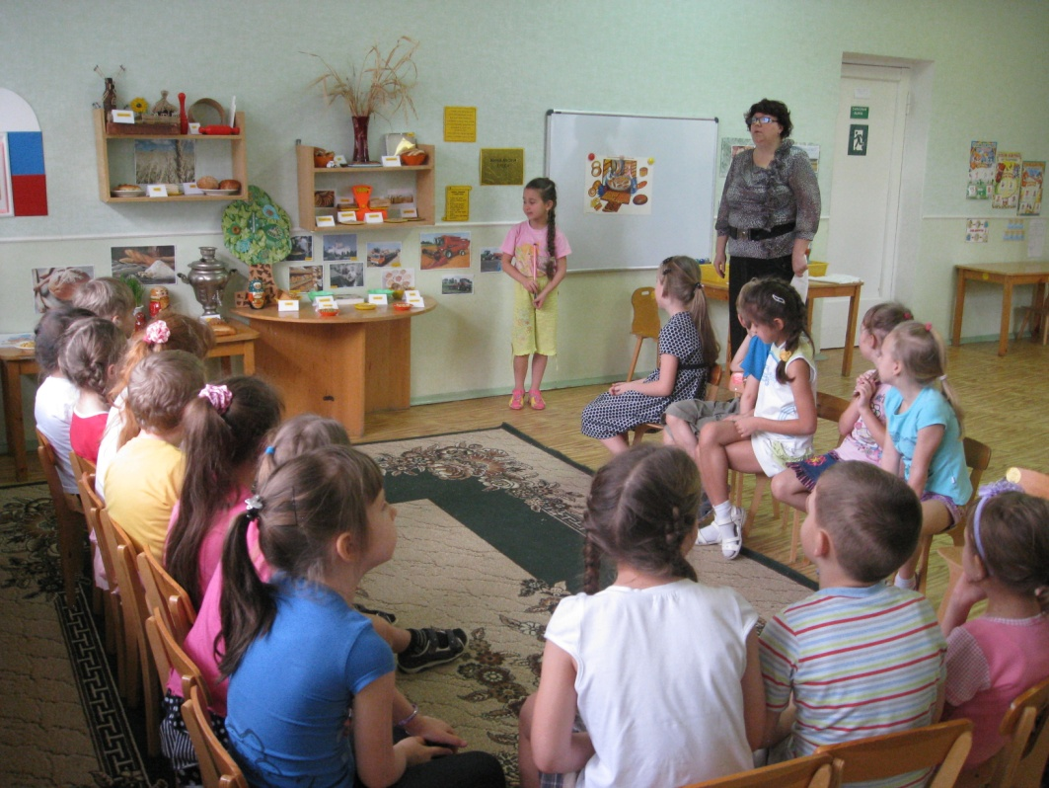
Воспитатель: Пригрело солнышко, полил дождик, выросли пшеничные колоски. За ними ухаживали полеводы.
Осенью созрел урожай.
5 ребенок:
Хлеб созрел, в полях моторы
Песню жатвы завели.
В степь выходят комбайнеры -
Полевые корабли.
В начале 50-х гг. на базе профессии тракторист появилась профессия комбайнера. Труд комбайнера очень напряженный. Комбайн – это сложная зерноуборочная машина, работающая на уборке хлебов. Комбайн косит хлеб, обмолачивает его, ссыпает зерно сначала в особый бункер, а затем в подъезжавшую автомашину, собирает солому в копны и расставляет эти копны по полю. Обслуживают комбайн два человека – комбайнёр и его помощник. Во время уборки комбайнёры становятся настоящими героями села. В их руках судьба урожая.
6 ребенок:
Слышен, слышен до заката
Гул комбайнов у реки,
И везут на элеватор
Урожай грузовики
Увезти урожай с полей помогают грузовые автомобили. Шоферы работают без перерыва до самой темноты.
Воспитатель: Отгадайте загадку:
На просторе, в море хлеба
Замок с башнями до неба,
Замок с башнями до неба
Сохранит все море хлеба.
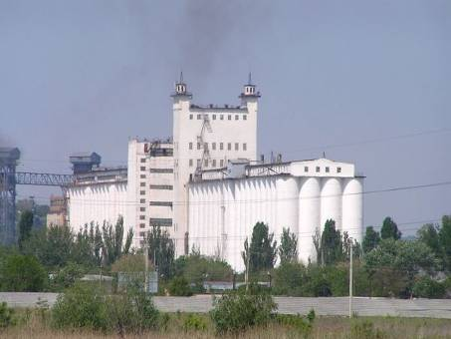
Дети: Элеватор – здание где хранят зерно.
Воспитатель: А затем куда везут зерно?
Дети: На мельницу, мукомольный завод.
Воспитатель: Что там делают с зерном?
Дети: Зерно перемалывают в муку.
Воспитатель: Как называют человека, который работает на мельнице?
Дети: Мельник.
Воспитатель: В нашем музее вы видите макет ветряной мельницы
Воспитатель: А что же дальше?
7 ребенок: Рабочий-мукомол засыпал зерно в мельницу и смолол его в муку. Затем муку везут на пекарню или хлебозавод.

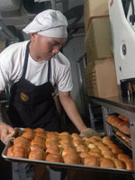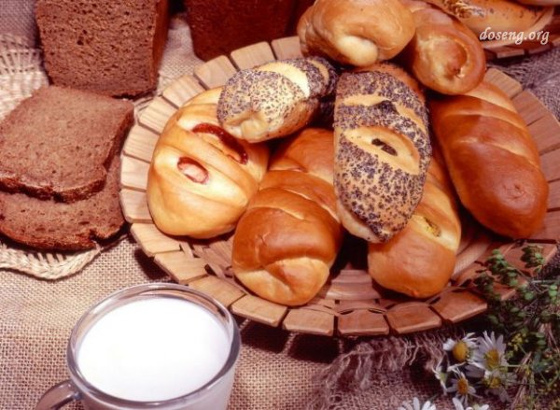

Пекарь печёт хлеб разных сортов, батоны, булки, калачи, ватрушки.
Он составляет рецептуру, выбирает исходные материалы (муку, воду, соль, добавки и пр.), придаёт будущим булкам форму(самостоятельно или раскладывая по формам), а затем выпекает их. Водитель отвез хлеб в магазин, а продавец продал его нам.
Воспитатель: Давайте мы с вами прочтем стихотворения о хлебе
(дети читают стихи)
Физминутка: «Хоровод Арина»
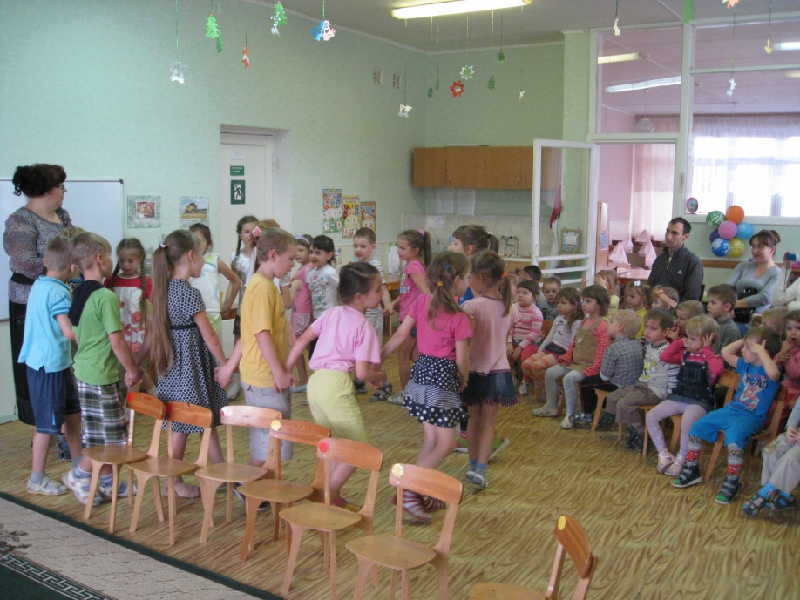
Воспитатель: Длинна дорога от зернышка до булочки. А сколько вложено труда, сколько людей трудилось от зари до зари: трактористы, комбайнеры, шофера, пекари, одним словом – хлеборобы.
Много рук прикоснулось к зерну, чтобы оно превратилось в каравай хлеба!
Поэтому и отношение к хлебу должно быть бережное.
Не бери больше хлеба, чем можешь съесть. Никогда не выбрасывай хлеб!
Каждому знакомы,
Мудрые слова:
Хлеб – хозяин дома
Всему он голова!
Воспитатель: Ребята, я знаю, вы выучили поговорки и пословицы про труд хлеборобов и про хлеб.
Расскажите, пожалуйста.
- Хвала рукам, что пахнут хлебом.
- Хочешь, есть калачи – не сиди на печи.
- Не велик кусок пирога, а стоит большого труда.
- За обедом хлеб – всему голова.
- Без труда хлеб не родится никогда.
- Упустишь время – потеряешь урожай.
- Хороша нива у дружного коллектива.
- Кто пахать не ленится, у того и хлеб родится.
- Труд человека кормит, а лень портит.
- Труд земледельца велик и почетен.
- Знай секундам цену, минутам счет.
- Сделал дело, гуляй смело.
- Лучше сделать маленькое дело, чем совсем сидеть без дела
- Хлеб – всему голова!»
- Калач приестся, а хлеб никогда
- Хлеб да вода – богатырская еда
- Пот на спине – так и хлеб на столе
- Худой обед, если хлеба нет!
Воспитатель: Вот и подошла к концу наша экскурсия по музею, давайте поблагодарим наших экскурсоводов.
Заключительное слово я предоставляю – Данилу Малько
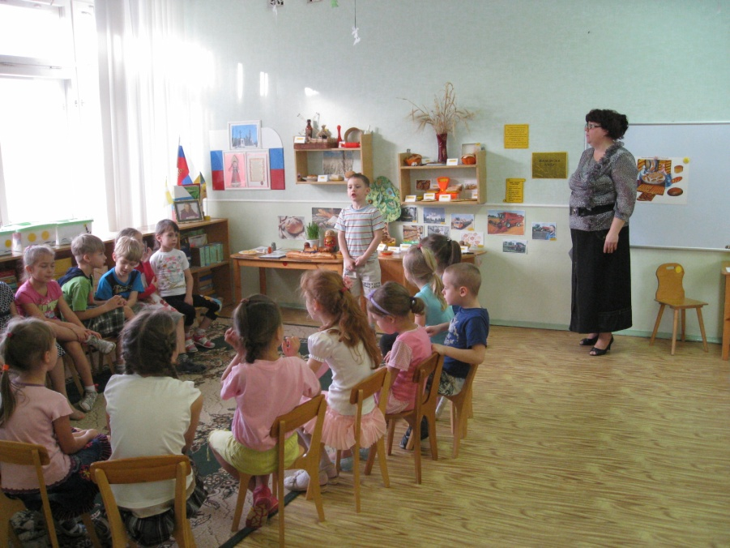

Строитель нам построит дом,
И мы в нем дружно заживем.
Костюм нарядный, выходной
Искусно нам сошьет портной.
Даст книги нам библиотекарь,
Хлеб испечет в пекарне пекарь.
Учитель выучит всему -
Научит грамоте, письму.
Письмо доставит почтальон,
А повар сварит нам бульон.
Мы думаем, вы подрастете
И дело по душе найдете!

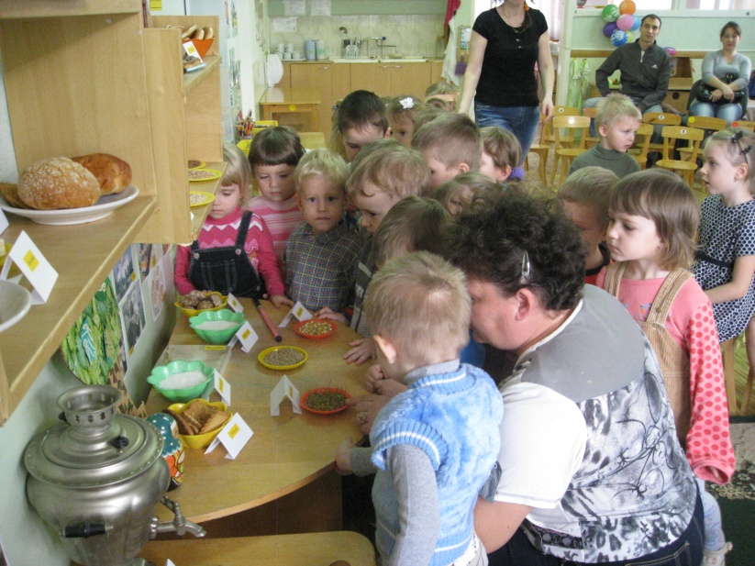
Гости музея рассматривают экспонаты.
